李伟教授
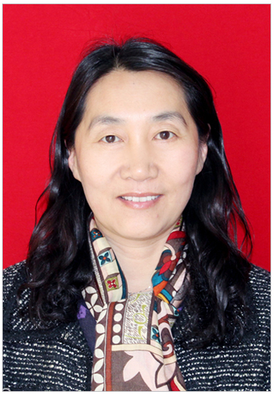
李伟，博士，教授，博士生导师，现任护理学院院长，省级精品课程《管理学基础》及《卫生事业管理学》负责人，山东省卫生厅“医院统计学”重点学科负责人。兼任教育部学位中心评审专家，国家自然基金评审专家，中华预防医学会卫生事业管理分会委员会委员、中国信息学会卫生统计教育分会常务委员，中国信息学会卫生统计理论分会常务委员，中国卫生管理教育委员会常务理事，山东省预防医学会委员，山东预防医学会社区健康服务与管理专业委员会主任委员,山东预防医学会第四届情报信息专业委员会副主任委员，卫生部社区卫生管理管理岗位培训专家组成员，山东省新型农村合作医疗专家技术指导组成员，山东省城市社区卫生政策与管理专家指导组成员。
近年来，承担和参与国家自然基金、“十五”国家科技攻关课题、卫生部、山东省自然科学基金、省科技厅软科学计划项目、省教育厅、省卫生厅、中澳国际项目等各级各类课题31项。在国家级刊物发表学术论文89篇，其中以第一作者发表论文76篇，获奖论文15篇。主编和副主编教材15部，其中国家级规划教材5部，获奖教材3部。
2008年获山东省委高校工委“大众报业杯”山东高校十大优秀教师提名奖。2004年获潍坊医学院“教学名师”荣誉称号。

